Командиру 1 навчальної роти

РАПОРТ
Прошу Вашого клопотання перед вищим командуванням про направлення мене інструктора 1 навчальної роти 1 навчального батальйону військової частини А2900 старшого сержанта ШИМАНСЬКОГО Георгія Георгійовича, на стаціонарне лікування до Клініки національного наукового центру фтизіатрії, пульмонології та алергології імені Ф.Г. Яновського.

До рапорту додаю: консультативний висновок пульмонолога від 14.06.2026 року.

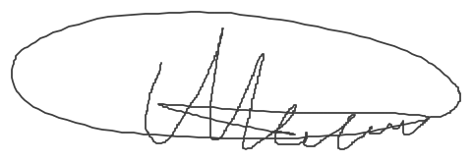
Інструктор 1 навчальної роти
старший сержант Георгій ШИМАНСЬКИЙ
__.06.2026

Командиру 1 навчального батальйону

Клопочу по суті рапорту старшого сержанта ШИМАНСЬКОГО Георгія Георгійовича.

Тимчасово виконуючий обов’язки командира 1 навчальної роти
старший лейтенант Наталія ДЕМЯНЧУК
__.06.2026

Командиру військової частини А2900

Клопочу по суті рапорту старшого сержанта ШИМАНСЬКОГО Георгія Георгійовича.

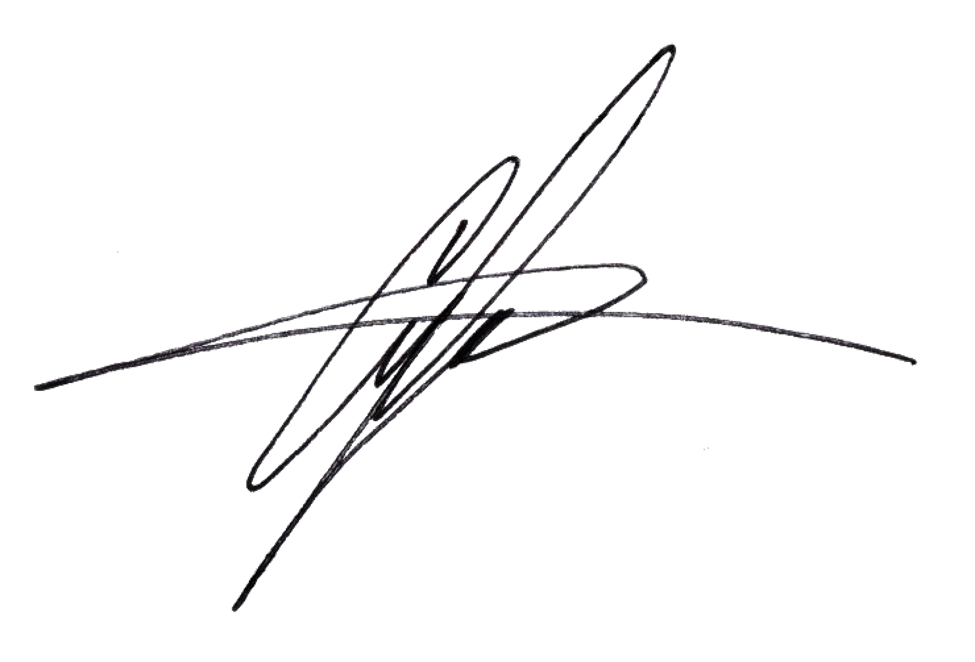
Тимчасово виконуючий обов'язки командира 1 навчального батальйону
майор Андрій МАЛАШКЕВИЧ
__.06.2026

